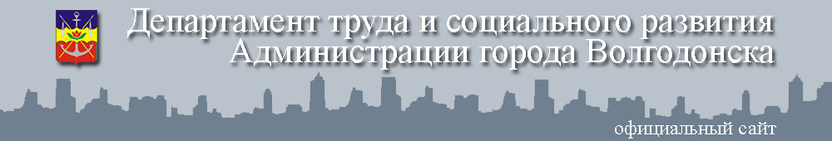
dtsr-volgodonsk.ru

Уважаемые родители!

В случае, если Вы и члены Вашей семьи имеете регистрацию на территории Ростовской области, являетесь малообеспеченной семьей и соответствуете критериям оценки нуждаемости исходя из уровня имущественной обеспеченности, Вы имеете право на получение пособия на ребенка.
С 1 января 2020 года увеличился период предоставления пособия на ребенка с 16 лет до 18 лет, а в случае обучения достигшего совершеннолетия ребенка по очной форме обучения в образовательной организации (за исключением организации дополнительного образования) до окончания такого обучения, но не дольше чем до достижения им возраста 23 лет.

Оценка нуждаемости исходя из имущественной обеспеченности определяется по двум критериям:
- в собственности членов семьи имеется не более одного жилого помещения либо имеются два и более жилых помещений, общая площадь которых составляет не более 18 квадратных метров на каждого члена семьи;
- в собственности членов семьи имеется не более одного легкового автомобиля на семью либо имеются два легковых автомобиля на семью, с года выпуска которых прошло не менее пяти лет.

Перечень документов для назначения пособия на ребенка:
- документы, удостоверяющие личность гражданина Российской Федерации, а также документы, удостоверяющие личность иностранного гражданина;
- свидетельство о рождении ребенка;
- правовой акт об установлении над ребенком опеки или попечительства в случае обращения опекуна или попечителя (усыновителя) ребенка;
- свидетельство о браке (о расторжении брака) в случае несоответствия фамилии родителя и ребенка;
- справку об обучении по очной форме в образовательной организации (за исключением организации дополнительного образования) для детей старше 18 лет;
- о заработке и доходах гражданина и членов его семьи.

По вопросам предоставления мер социальной поддержки необходимо обращаться в МАУ «МФЦ» по адресам:
- ул. М. Горького, д. 104, время приема: пн., ср., чт., пт. сб. с 08-00 до 17-00 час., вт. с 11-00 до 20-00 час. тел. 21-27-20, 21-25-83, 21-26-04, 89525762734;
- ул. Морская, д. 62, время приема: пн., чт. с 09-00 до 18-00, вт., пт. сб. с 08-00 до 17-00 час., ср. с 11-00 до 20-00 час. тел. 26-18-92, 22-16-14, 26-15-66, 89514939632;
- ул. М. Кошевого, д. 23в, время приема: пн., ср., пт. сб. с 08-00 до 17-00 час., чт. с 11-00 до 20-00 час., вт. с 09-00 до 18-00 час., тел. 27-96-60, 27-97-36, 27-96-78, 89289070470;
- ул. Ак. Королева, д. 1а, время приема: пн. с 11-00 до 20-00 час., вт., чт., пт. сб. с 08-00 до 17-00 час., ср. с 09-00 до 18-00 час., тел. 21-31-23, 21-31-33, 21-31-34, 89515175401.

Информацию о пособии на ребенка можно получить в ДТиСР г. Волгодонска по телефонам: 22-58-86, 22-17-30.

dtsr-volgodonsk.ru

Уважаемые родители!

В случае, если Вы являетесь многодетной семьей, имеющей трех и более детей, в том числе приемных детей, в возрасте до 18 лет, а продолжающих обучение по очной форме обучения в образовательной организации - до 23 лет, Вы и Ваши дети имеете регистрацию на территории Ростовской области, Вы имеете право на получение ежемесячной денежной выплаты на детей из многодетных семей.

Для подтверждения права на получение пособия,
Вам необходимо предоставить следующие документы:

- документы, удостоверяющие личность гражданина Российской Федерации;
- свидетельство о рождении ребенка (детей);
- справку об обучении в образовательной организации по очной форме (за исключением организации дополнительного образования) для детей старше 18 лет;
- свидетельство о заключении брака, если родители имеют детей от предыдущих браков;
- сведения о регистрации по месту жительства;
- сведения о номере индивидуального лицевого счета застрахованного лица в системе обязательного пенсионного страхования Российской Федерации обоих родителей и ребенка (детей).

По вопросам предоставления мер социальной поддержки необходимо обращаться в МАУ «МФЦ» по адресам:
- ул. М. Горького, д. 104, время приема: пн., ср., чт., пт., сб. с 08-00 до 17-00 час., вт. с 11-00 до 20-00 час., тел. 21-27-20, 21-25-83, 21-26-04, 89525762734;
- ул. Морская, д. 62, время приема: пн., чт., с 09-00 до 18-00 час., ср. с 11-00 до 20-00 час., вт., пт. сб. с 08-00 до 17-00 час., тел. 26-18-92, 22-16-14, 26-15-66, 89514939632;
- ул. М. Кошевого, д. 23в, время приема: пн., ср., пт., сб. с 08-00 до 17-00 час., чт. с 11-00 до 20-00 час., вт. с 09-00 до 18-00 час., тел. 27-96-60, 27-97-36, 27-96-78, 89289070470;
- ул. Ак. Королева, д. 1а, время приема: пн. с 11-00 до 20-00 час., вт., , чт., пт., сб. с 08-00 до 17-00 час., ср. с 09-00 до 18-00 час., тел. 21-31-23, 21-31-33, 21-31-34, 89515175401.

Информацию о пособии на ребенка можно получить в ДТиСР г. Волгодонска по телефонам: 22-58-86, 22-17-30.

